|  |
| --- |
| **Università degli Studi di Salerno Corso di Ingegneria del Software** |

**DM Shop  
Unit Test Report  
Versione 1.0**



Data: 05/02/2017

**Partecipanti:**

|  |  |
| --- | --- |
| Nome | Matricola |
| Antonucci Gaetano | 05121/02960 |
| Carusone Francesco | 05121/02252 |
| Pagliarulo Salvatore | 05121/03188 |

|  |  |
| --- | --- |
| **Scritto da:** | Antonucci Gaetano, Pagliarulo Salvatore |

**Revision History**

|  |  |  |  |
| --- | --- | --- | --- |
| Data | Versione | Descrizione | Autore |
| 10/10/2016 | 1.0 | Versione Iniziale | Antonucci Gaetano, Pagliarulo Salvatore |
|  |  |  |  |
|  |  |  |  |
|  |  |  |  |
|  |  |  |  |
|  |  |  |  |
|  |  |  |  |

Indice

1. Introduction 4

1.1. Purpose 4

1.2. References 4

2. Details for the following level of testing 4

2.1. Tested Features 4

2.2. Overview of Test Results about Bean Class 5

2.2.1. UtenteTest.java 5

2.2.2. ProdottoTest.java 5

2.2.3. OrdineTest.java 6

2.2.4. DettagliOrdineTest.java 6

3. Conclusions 6

# Introduction

Lo scopo di questo documento è quello di riportare i risultati dell’esecuzione dei test case di unità dei bean del software DMShop. Tutti i test sono stati realizzati utilizzando JUnit e il debugger fornito dalla console di Eclipse per verificare eventuali failure.

## Purpose

Lo scopo del documento è quello di fornire una presentazione dettagliata della pianificazione del test di unità per il software DMShop. Nel test si verificano le singole unità di una classe e si controlla che i metodi e le classi abbiano il comportamento atteso.

## References

* RADDMShop_3.1
* SDDDMshop_2.4
* ODDDMShop_2.0
* STPDMShop_1.1

# Details for the following level of testing

In questa sezione del documento verranno forniti i dettagli relativi alle funzionalità ed agli strumenti utilizzati per eseguire il test di integrazione.

## Tested Features

Il testing di integrazione ha lo scopo di verificare singolarmente tutte le funzionalità riguardanti i beans del sistema.

* Utente.java (testata con UtenteTest.java)
* Prodotto.java (testata con ProdottoTest.java)
* Ordine.java (testata con OrdineTest.java)
* DettagliOrdine.java (testata con DettagliOrdineTest.java)

## Overview of Test Results about Bean Class

Non sono stati riscontrati failure nei beans componenti del sistema.

### UtenteTest.java

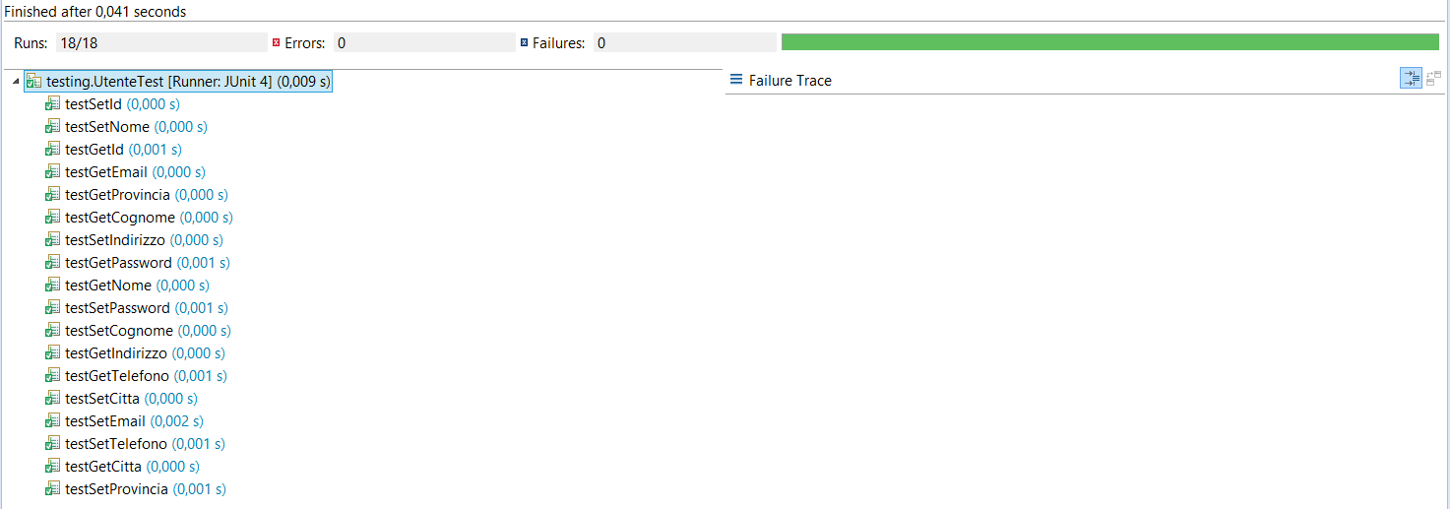

### ProdottoTest.java

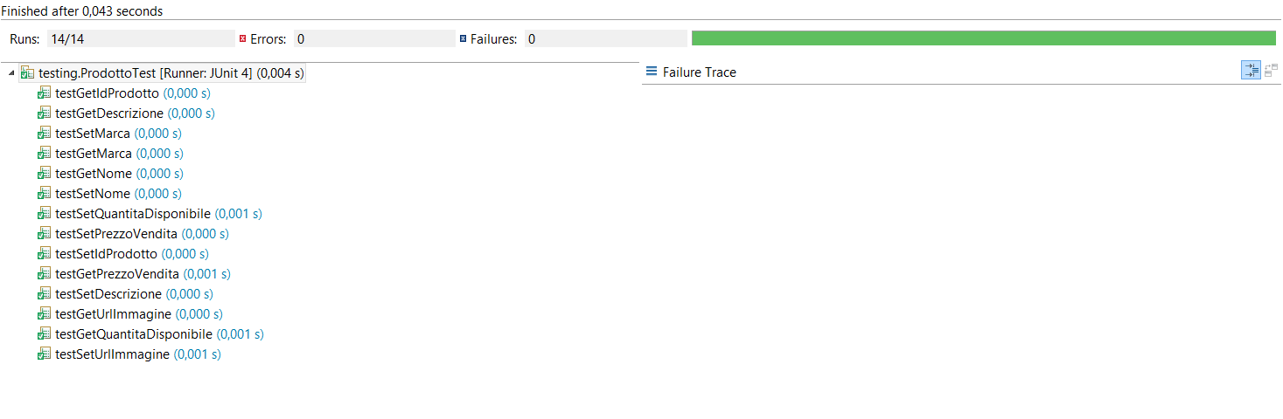

### OrdineTest.java

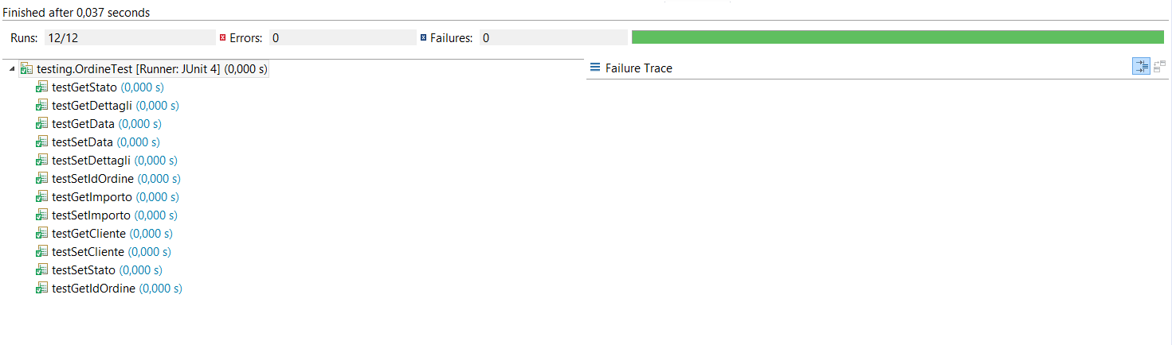

### DettagliOrdineTest.java

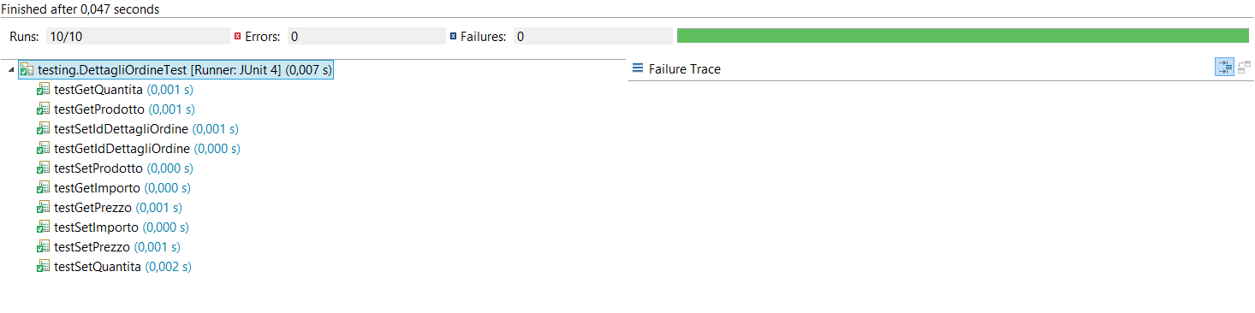

# Conclusions

Il sistema già alla prima iterazione non presenta fault; si può, quindi, passare all’attività di testing successiva.